24.01.2022г Русский язык
Тема : Человек и его тело
Цель: Активизация и обогащение словаря по теме. Развитие связной речи.
Задачи:
1.Формировать грамматически правильную речь, упражнять в составлении и употреблении в речи сложных предложений с предлогом «для»;
2.Учить детей строить суждения, опираясь на свой личный опыт и опыт других детей;
3.Формировать представление о частях тела: глаза, уши, нос, язык;
4.Воспитывать культурно-гигиенические навыки;
5.Формировать привычки здорового образа жизни;
Оборудование: предметные картинки «части тела», диск с музыкой, иллюстрации, атлас «тело человека»,зеркало.

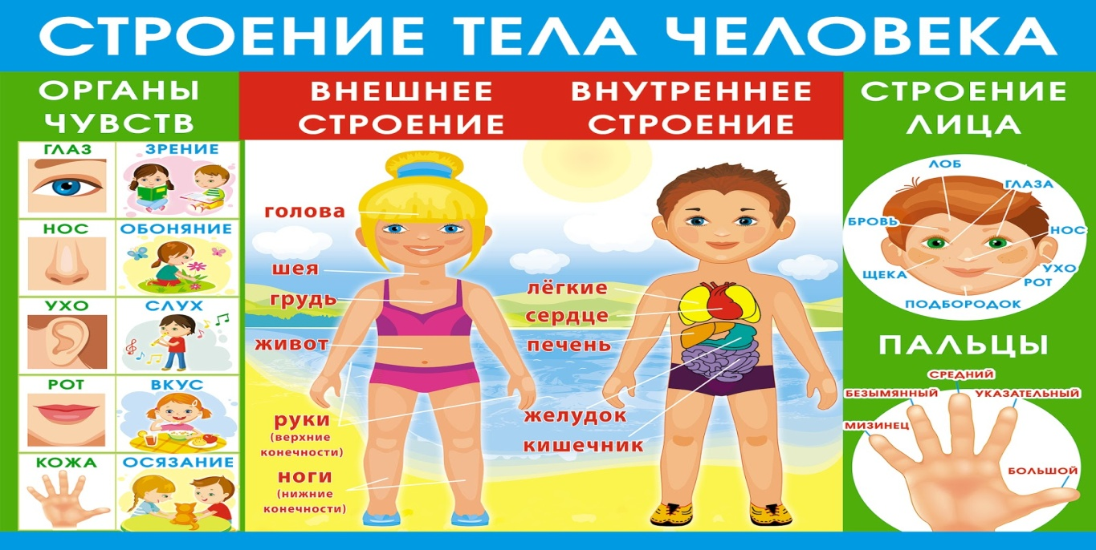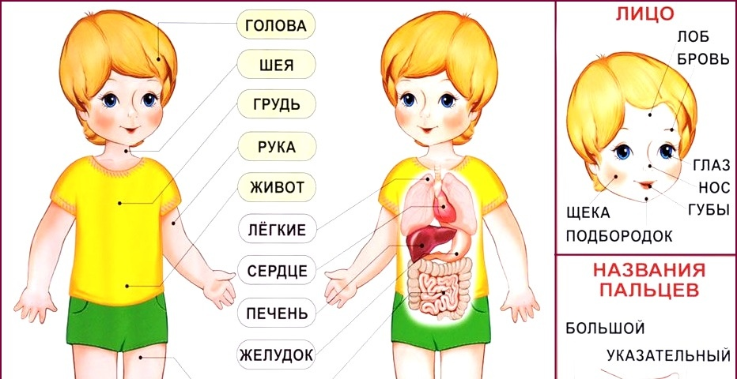
25.01.2022г ФЭМП
Тема: Занятие 40
Программное содержание
-Продолжать учить составлять и решать арифметические задачи на сложение и вычитание
-Закреплять умение называть зимние месяцы
-Совершенствовать умения составлять число из единиц
-Упражнять составлении тематических композиций из геометрических фигур
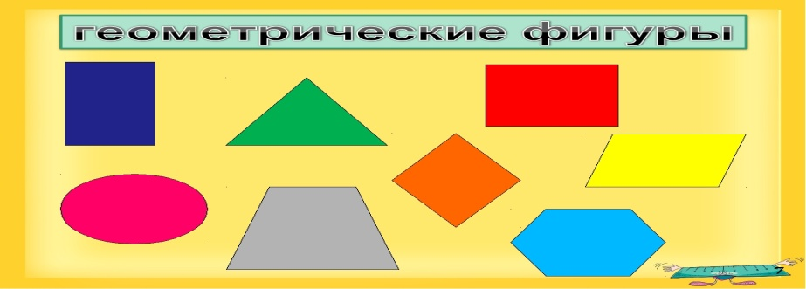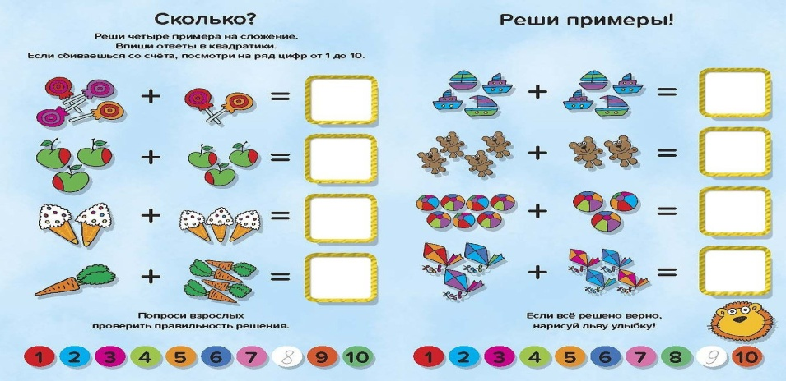
25.01.2022г
Рисование
Тема: Сказочный дворец»
Программное содержание: учить изображать сказочное архитектурное сооружение,
передавать его общий вид, причудливое сочетание основного здания с пристройками, башнями, крышами разной формы, окнами с наличниками, другими архитектурными деталями; использовать вспомогательный рисунок, выполняя его простым карандашом,
учить детей проявлять самостоятельность и творческие способности в выборе архитектуры дворца, цветовой гаммы и декоративных украшений;
обогащать знания детей о старинной архитектуре.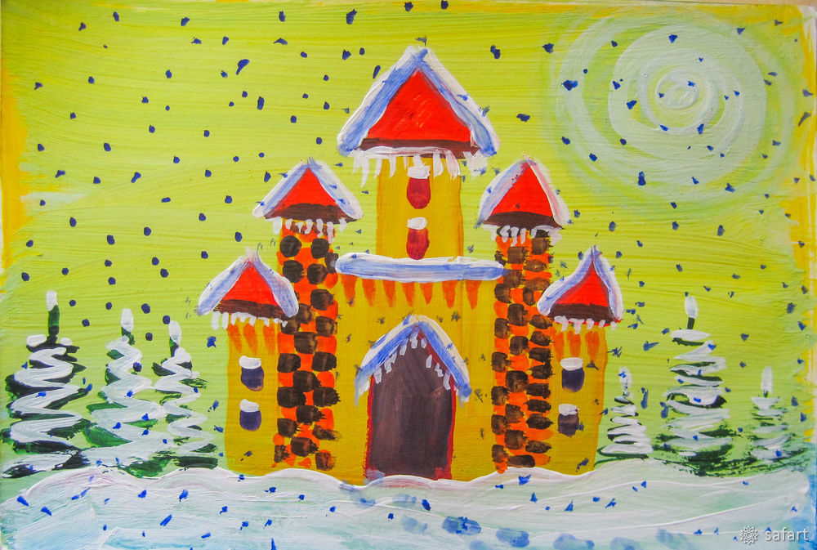
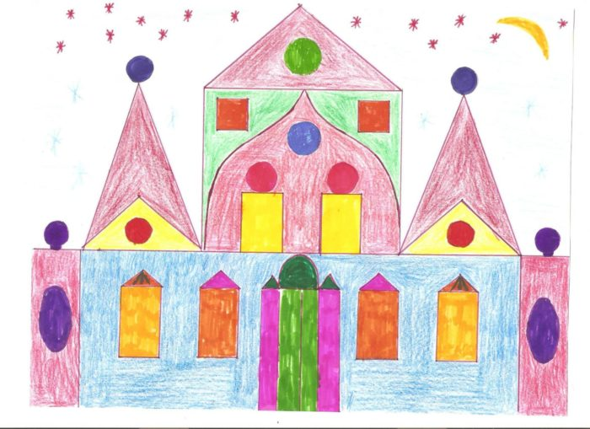
09.02.2022г Развитие речи
Тема: Работа по сюжетной картине
Цель:
Учить детей составить рассказ, упражнять детей в четком произношении звука «З» -«С»;
Активировать речь детей, обогащать словарный запас;
Развивать воображение детей;
Развивать умение описывать картину:
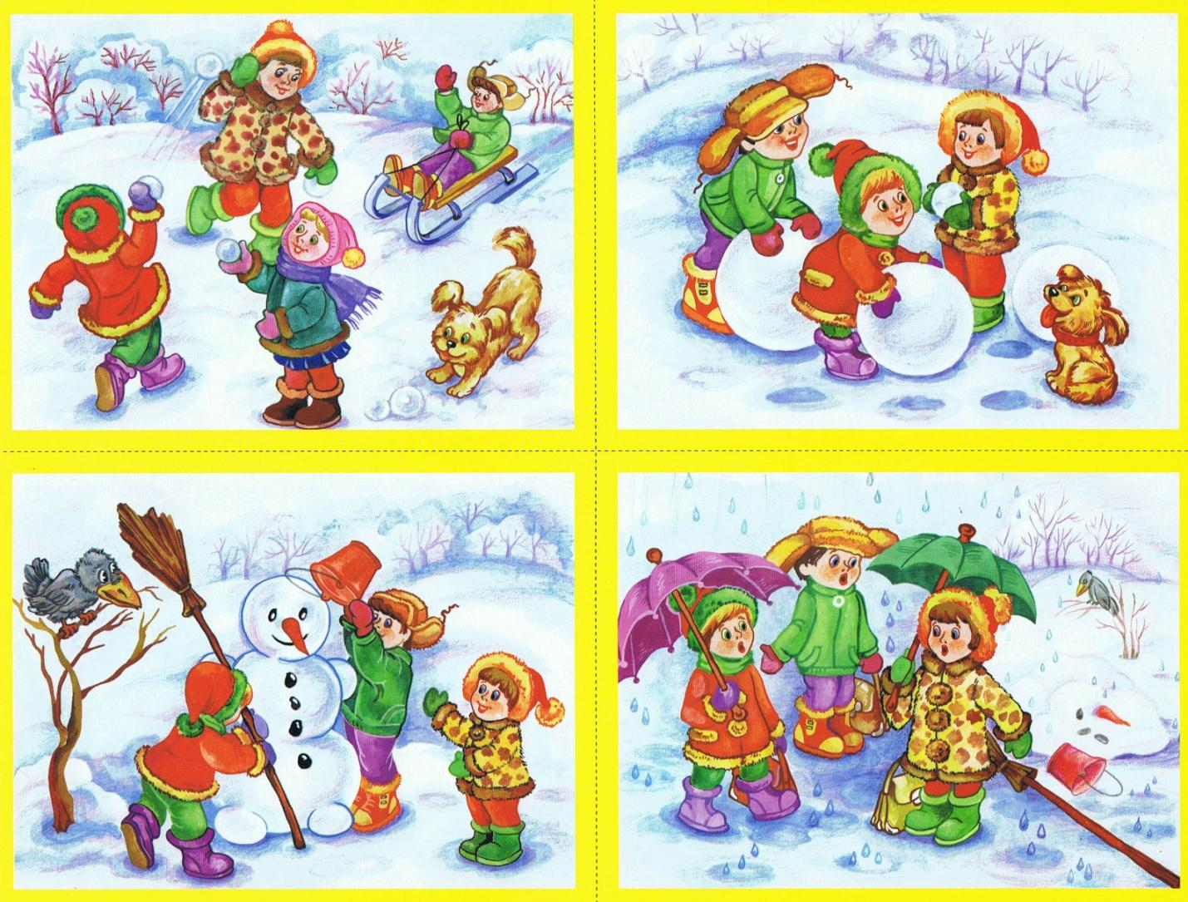
10.02.2022г
ФЭМП
Тема : Занятие 45
Программное содержание:
Продолжать учить самостоятельно, составлять и решать задачи на сложение и вычитание
Совершенствовать навыки счета со сменой и его основания
Закреплять умение двигаться в пространстве в заданном направлении в соответствии с условными обозначениями

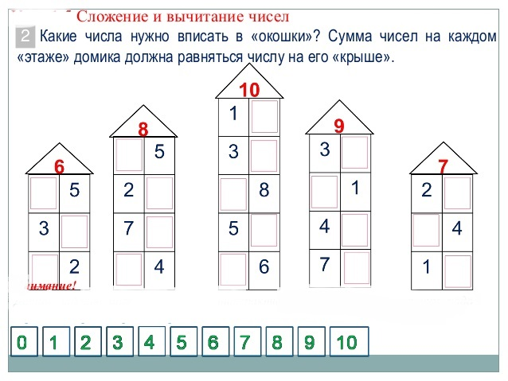

10.02.2022г
Родной язык
Тема; Тыва чем
Сорулгазы: Уругларны чечен чугаанын утказын чугаалап оорениринге чанчыктырар
Ооредиглиг: Тыва чемнернин аттарын билген тураркылдыр ооредир. Оларны амгы уеде чип турар бе тодарадыр
Сайзырадылгалыг: Уругларга тыва чемнерни ададып чечен-чугаанын утказын чугаалатпышаан дыл-домаан аас чугаазын сайзырадыр
Кижизидилгелиг: Уругларны эп-найыралдыг дузааргак болурунга кижизидер
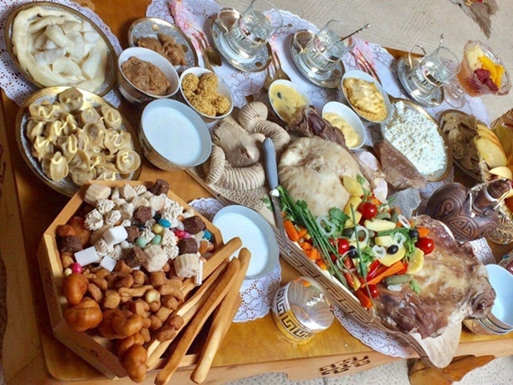
11.02.2022г
Обучение к грамоте
Тема: Звук З , Зь и буква З
Цель: Познакомить детей со звуками «з», «зь» и буквой «З».
Задачи:
Образовательные:
-уточнять артикуляцию звуков [з – з`];
-упражнять детей в определении места звуков [з – з`] в словах с одновременным присутствием звуков [с] и [з] ([с`] и [з`]);
-объяснять значение слов-паронимов (отличающихся одним звуком);
-знакомить с буквой Зз; закреплять образы букв.
Развивающие:
-Развивать мелкую моторику.
-Стимулировать речевую активность.
Воспитательные:
- Воспитывать умение работать в коллективе, интерес к занятиям.

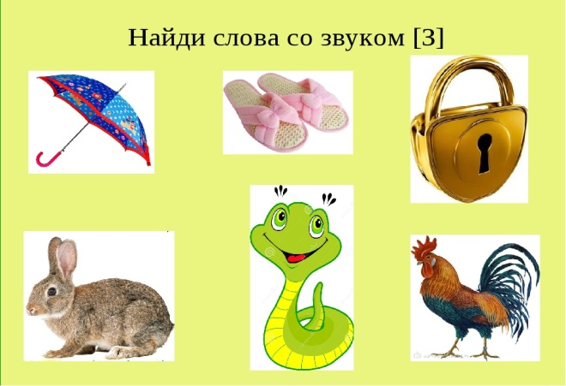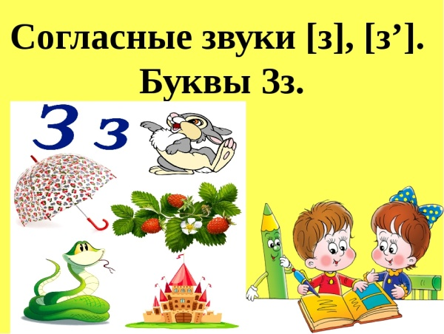

11.02.2022г
Лепка
Тема: Лыжник
Цель:Учить составлять сюжетную композицию из вылепленных фигур. Лепить изпластилина фигуру человека в движении.
Задачи:
Образовательные:Закрепить способ лепки цилиндра (валика) надрезанного с двух концовПродолжить учить передавать в лепке не сложные движения (сгибание рук инаклон туловища, перемещение ног). Учить сглаживать поверхность формы. Учить соотносить части тела человека по величине и пропорциям.
Развивающие: Продолжить развивать умения передавать мелкие детали, работая
пальцами. Развивать умение пользоваться стеком, делить деталь на части.
Воспитательные: Воспитывать самостоятельность. Воспитывать аккуратность при работе с пластилином и мелкими деталями.

